Муниципальное дошкольное образовательное учреждение
«Детский сад № 123 Дзержинского района Волгограда»
______________________________________________________________________________

Конспект занятия

Тема: Автоматизация звука [ Ж ] в словах и фразах.

Автор: Матохина Наталия Викторовна
Должность:учитель-логопед

Волгоград, 2018 год

Тема: Автоматизация звука [ Ж ] в словах и фразах.
Задачи: -упражнять в правильном произнесении звука [ Ж ] в словах и фразах.
- закрепить категории числа
- тренировать в образовании однородных слов, в словообразовании
прилагательных, глаголов;
-учить строить предложение с предлогом
- изменять предложения по образцу.
- воспитывать активность и самостоятельность на занятии.
Оборудование: мнемотаблица, игры: « Один – много», « Сосчитай », « Найди предлог»,
« Забавные предложения», мяч.
План.
1.Орг. Момент. Отгадай загадку
Лежала под елками
Подушечка с иголками.
Лежала, лежала,
Да побежала. (Еж)
- Назови слово со звуком Ж
- Дай характеристику звуку Ж. Звук Ж какой?
( по мнемотаблице – прилагается)
2. Игра: « Один – много» ( 2 раза)
3. Игровое упражнение : « Сосчитай » (от 1 – 10 и обратно)
4. Родственные слова ( проговаривание, запоминание, воспроизведение 2 раза)
Уж - ужонок – ужата – ужиха – ужиный -ужовый- ужовник)
Ёж- ежонок -ежата- ежиха –ёжик –ежовник -ежовый- ёжится
5. Словообразование прилагательных, подбор к ним существительных
По образцу; железо – железная лопата, жадина – жадный человек)
жаба - жадина - ежевика –
кожа - железо - ужи –
6.Словообразование глаголов ( с мячом 2 раза)
жатва – жать ужин –
жало - нажим –
живой - уважение –
лежанка - желтый –
7.Игра: « Найди предлог»
8.Динамическая пауза
Ель на ёжика похожа – шагает на месте.
Ель в иголках – поднять руки вверх.
Ёжик тоже – присесть руки в стороны.
( повторить 2 раза)
9.Упражнение « Забавные предложения»
Ежевика кушает Жанну. Жанна кушает ежевику.
Бежевый жакет вяжет маму. Мама вяжет бежевый жакет.
Джем кушает Женю. Женя кушает джем.
Жук поймал Женю.- Женя поймал жука.
У ежа Женя. У Жени ёж.
Жанна жужжит над жуками. Над Жанной жужжат жуки.
10.Итог занятия:
- Какой звук закрепляли?
- Назови родственные слова со словом ёж. ( по памяти)
- Оценка деятельности ребёнка.

Приложение

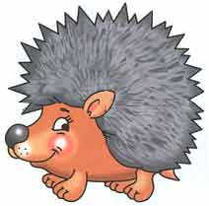

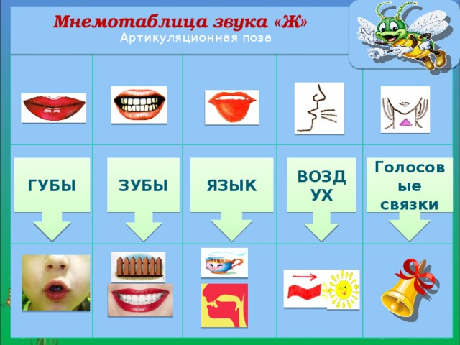

Приложение

Дидактическая игра: «Один - Много»
Цель: автоматизация звука [ Ж ] в словах; развивать умение образовывать мн. ч. существительного;
Ход игры: послушай слова, измени по образцу.
Образец:нож – ножи
пижама - пижамы
жаба — жабы,
пиджак - пиджаки,
жук — жуки
живот - животы

Приложение

 | 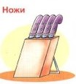
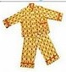

Приложение
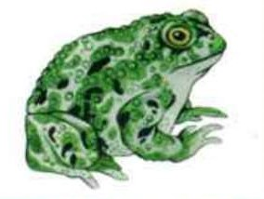 | 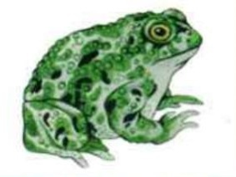
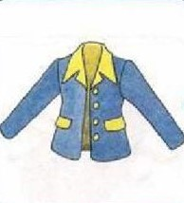
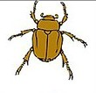 | Приложение
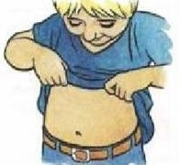

Приложение

Дидактическая игра : «Посчитай от 1 до 10»
Согласование существительных с числительными

Цель: автоматизация звука Ж в словах; согласование числительных с существительным.
. Ход игры: Посчитай от 1 до 10 и обратно со словом жук.

Образец: один жук, два жука, пять жуков, девять жуков.

Приложение

Дидактическая игра: «Забавные предложения»
Цель: Найди и исправь ошибки.
Весёлый жук решил посмешить тебя и придумал
забавные предложения. Послушай их.
Образец: Логопед произносит предложение ребёнок исправляет.

Ежевика кушает Жанну. Жанна кушает ежевику.
Бежевый жакет вяжет маму. Мама вяжет бежевый жакет
Джем кушает Женю. Женя кушает джем.
Жук поймал Женю.- Женя поймал жука.
У ежа Женя. У Жени ёж.
Жанна жужжит над жуками. Над Жанной жужжат жуки.

  Жанна кушает ежевику. | Приложение    Мама вяжет бежевый жакет.
  Женя кушает джем. |   Женя поймал жука.
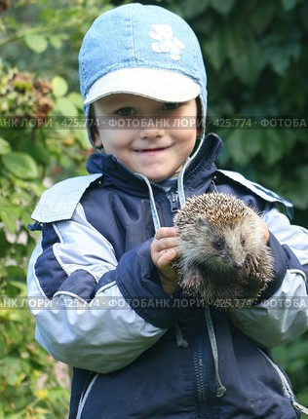  У Жени ёж. | 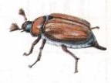  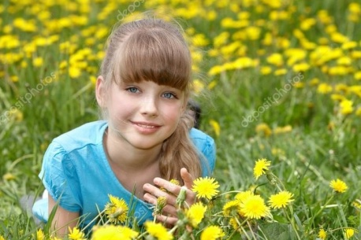  Над Жанной жужжат жуки.

Приложение

Предложения с использованием предлогов:
Дидактическая игра: «Найди предлог»
Цель : упражнять в правильном произношении звука [Ж] в предложениях. Учить строить предложение с предлогом. Развивать слуховое восприятие, память, внимание, просодическую сторону речи, мелкую моторику. Активизация и обогащение словаря. Воспитывать самоконтроль за речью.
Ход игры: логопед произносит предложение, ребёнок подбирает нужный предлог карточку, произносит предложение.
Женя живёт на пятом этаже.
Женя выживает в тайге.
Женя идет в кино.
Жоккей едет на лошади.
У Жени в банке жучок.
У ежа ежата.
Жук убегает от жабы
Уж уходит от ежа.

Приложение
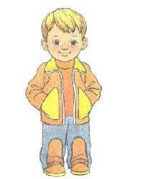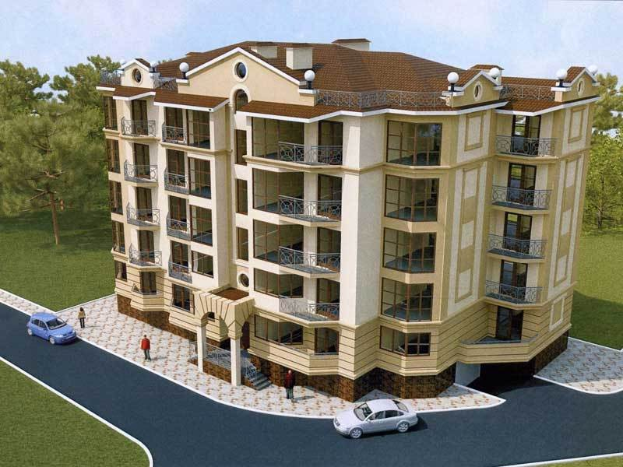

Женя живёт пятом этаже.
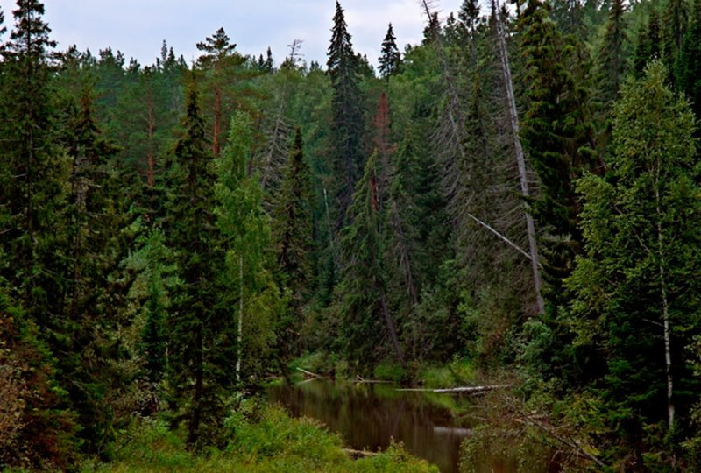
Женя выживает тайге.


Женя идет кино.
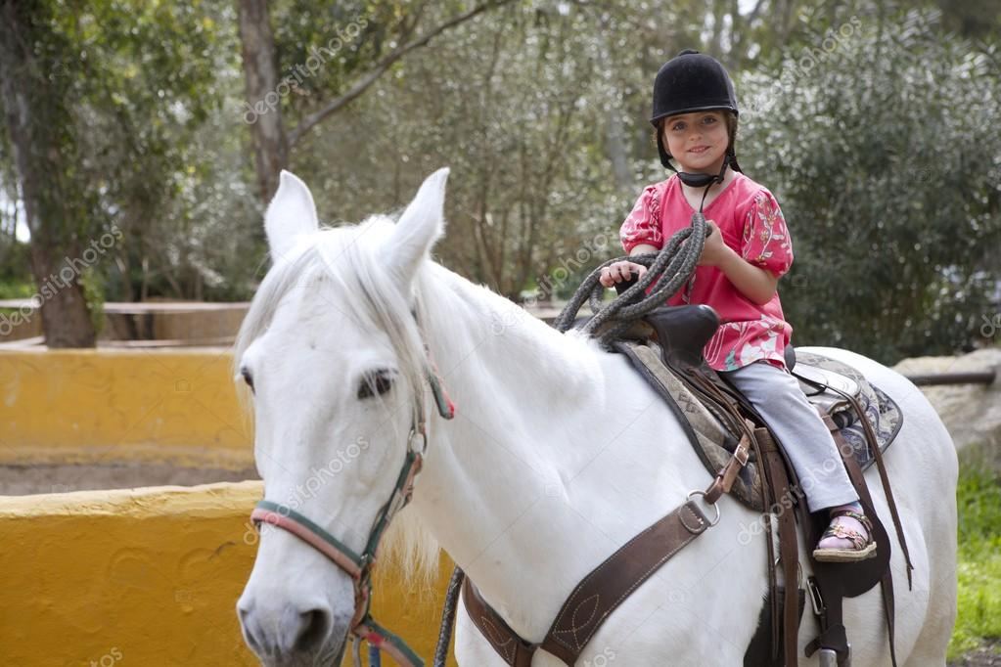

Жоккей едет лошади.

Приложение
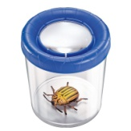

Жени банке жучок.

ежа ежата.
Жук убегает жабы.

Уж уходит ежа

